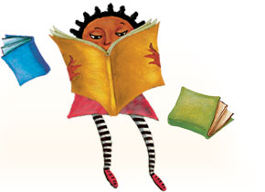
Ime in priimek: ___________________________

Razred: _______

BRALNA ZNAČKA 2023/2024

NASLOV knjige, ki sem jo prebral/-a, je:

___________________________________________________________________

AVTOR/AVTORICA knjige je:

___________________________________________________________________

ILUSTRATOR/ILUSTRATORKA knjige je:

___________________________________________________________________

Knjiga je bila izdana leta ___________, pri založbi __________________________.

Katere JUNAKE si spoznal?

___________________________________________________________________

___________________________________________________________________

Opiši GLAVNEGA JUNAKA (njegovo zunanjost in vedenje).

___________________________________________________________________

___________________________________________________________________

___________________________________________________________________

___________________________________________________________________

___________________________________________________________________

___________________________________________________________________

___________________________________________________________________

___________________________________________________________________

Obrni list in ga NARIŠI! → → → → → → → →

BRALNI LIST ZA ČLANEK IZ REVIJE

BRALNA ZNAČKA 2023/2024

Ime in priimek: ___________________________

Razred: _______

Članek, ki sem ga prebral/-a, nosi NASLOV:
____________________________________________________________

AVTOR/AVTORICA članka je:

____________________________________________________________

Članek govori o ________________________________________________

Zanimivost, ki sem jo izvedel/-a iz članka:

____________________________________________________________

____________________________________________________________

____________________________________________________________

____________________________________________________________

____________________________________________________________

Članek je v reviji z naslovom ______________________________________

Revija je izšla leta ______________.

Obrni list in NARIŠI, o čem govori članek! → → → → → → → →

